GOETHE – GYMNASIUM DEMMIN

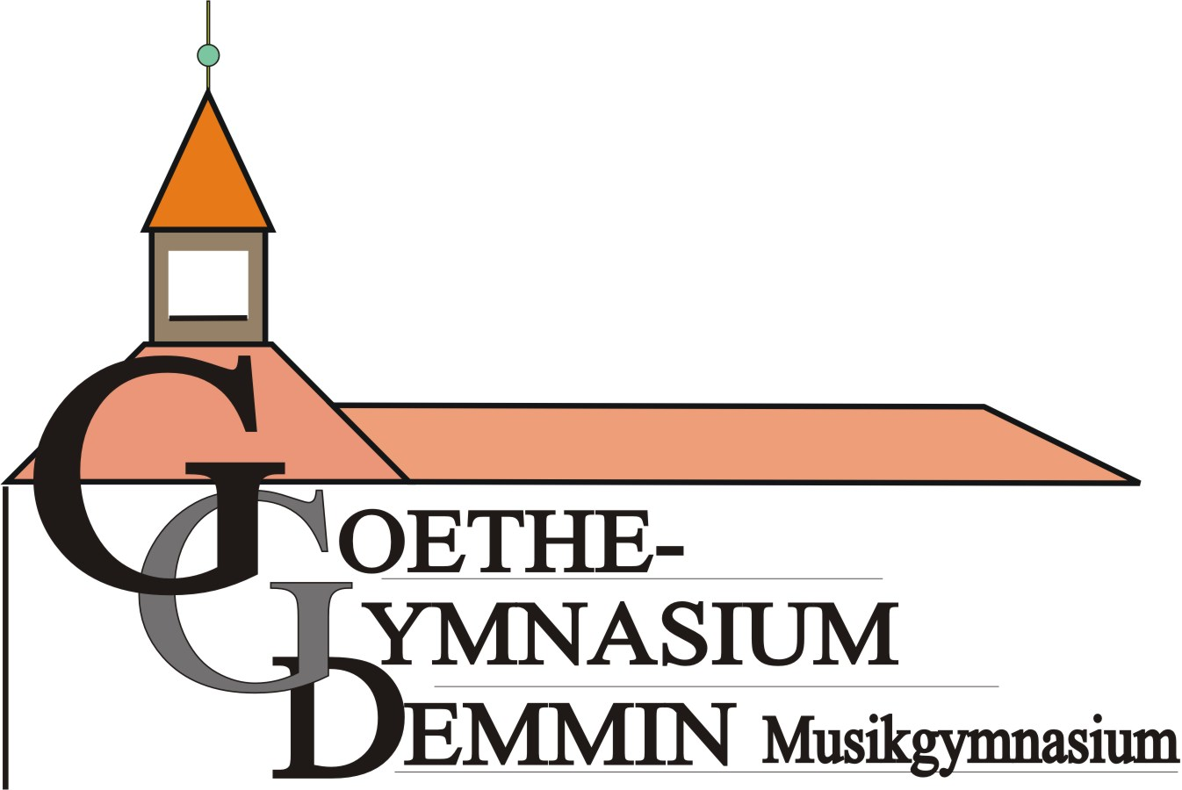

MUSIKGYMNASIUM

______________________________________________________________________________________________________________________________
17109 Demmin An der Mühle 7 Tel.:03998/222067 Fax: 03998/253591 E-Mail: sekretariat@goethegymnasium-demmin.de

Beratungsgespräch
über das Arbeits- und das Sozialverhalten

Schuljahr _________ / __________

___________________________________ geb. am: _____________ Klasse: _______
Vorname und Name

Bemerkungen, Festlegungen*
________________________________________________________________

________________________________________________________________

________________________________________________________________

________________________________________________________________

________________________________________________________________

________________________________________________________________

____________________________ ___________________________
Ort, Datum Klassenlehrerin/Klassenlehrer

____________________________
Erziehungsberechtigte

____________________________
Schülerin/Schüler

* bei Bedarf ausfüllen, ansonsten entwerten

